Министерство образования республики Беларусь

Учреждение образования

«БЕЛОРУССКИЙ ГОСУДАРСТВЕННЫЙ УНИВЕРСИТЕТ ИНФОРМАТИКИ И РАДИОЭЛЕКТРОНИКИ»

**Институт информационных технологий**

Специальность «Инженерно-психологическое обеспечение информационных технологий»

**КОНТРОЛЬНАЯ РАБОТА**

По курсу «Интерфейсы информационных систем»

Вариант 2

Студентки 2 курса 680971 группы

заочного отделения

Барковской Ольги Вячеславовны

Зачетная книжка № 68097002

тел. +375(29) 141-14-74

Минск 2018

**Задание № 1. Переключательная функция (ПФ) F(A, B, C, D) задана таблицей истинности. Выписать из таблицы свой вариант задания и произвести минимизацию заданной ПФ:**

**- методом Квайна-Мак-Класки и**

**- с помощью карт Карно-Вейча. Записать минимальную форму ПФ.**

|  |  |  |  |  |
| --- | --- | --- | --- | --- |
| A | B | C | D | f (A,B,C,D) |
| 0 | 0 | 0 | 0 | 0 |
| 0 | 0 | 0 | 1 | 0 |
| 0 | 0 | 1 | 0 | 1 |
| 0 | 0 | 1 | 1 | 1 |
| 0 | 1 | 0 | 0 | 0 |
| 0 | 1 | 0 | 1 | 1 |
| 0 | 1 | 1 | 0 | 0 |
| 0 | 1 | 1 | 1 | 0 |
| 1 | 0 | 0 | 0 | 1 |
| 1 | 0 | 0 | 1 | 0 |
| 1 | 0 | 1 | 0 | 0 |
| 1 | 0 | 1 | 1 | 0 |
| 1 | 1 | 0 | 0 | 0 |
| 1 | 1 | 0 | 1 | 1 |
| 1 | 1 | 1 | 0 | 1 |
| 1 | 1 | 1 | 1 | 0 |

Метод Квайна-Мак-Класки:

При заданной функции f(A,B,C,D) = 0011 0100 1000 0110.

Сокращенная ДНФ: f(A,B,C,D) = $A\overline{BCD}$ + $ABC\overline{D}$ + $\overline{AB}C$ + $B\overline{C}D$

|  |  |  |  |  |  |  |
| --- | --- | --- | --- | --- | --- | --- |
|  | 0010 | 0011 | 0101 | 1000 | 1101 | 1110 |
| 1000 |  |  |  | V |  |  |
| 001- | V | V |  |  |  |  |
| -101 |  |  | V |  | V |  |
| 1110 |  |  |  |  |  | V |

Карты Карно-Вейча:

|  |  |  |  |  |  |
| --- | --- | --- | --- | --- | --- |
|  | С | 0 | 0 | 1 | 1 |
| D | B A | 0 | 1 | 1 | 0 |
| 0 | 0 | 0 | 0 | 1 | 1 |
| 0 | 1 | 0 | 1 | 0 | 0 |
| 1 | 1 | 0 | 1 | 0 | 0 |
| 1 | 0 | 1 | 0 | 0 | 0 |

f(A,B,C,D) = C:\Users\Keetmine\Downloads\Image_27 + C:\Users\Keetmine\Downloads\Image_28+ AC:\Users\Keetmine\Downloads\Image_29+ BC

**Задание № 2. Записать в совершенной дизъюнктивной нормальной форме (СДНФ) значение своего варианта переключательной функции из п.1 контрольной работы и ее минимальную форму. Построить комбинационные схемы для реализации обоих вариантов переключательной функции и сравнить аппаратные затраты. Комбинационные схемы выполнить на элементах И, ИЛИ, НЕ.**

f(A,B,C,D) = + + +

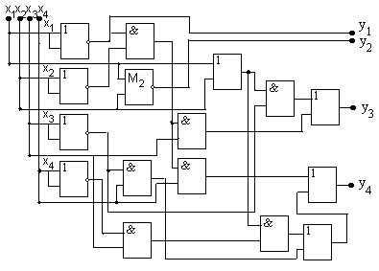

f(A,B,C,D) = C:\Users\Keetmine\Downloads\Image_27 + C:\Users\Keetmine\Downloads\Image_28+ AC:\Users\Keetmine\Downloads\Image_29+ BC

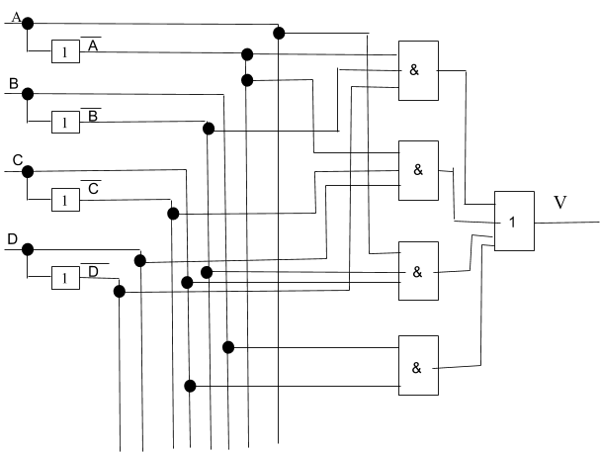

**Задание № 3. Комбинационную схему для реализации минимальной формы ПФ из п.1 выполнить в базисах И-НЕ, и ИЛИ-НЕ.**

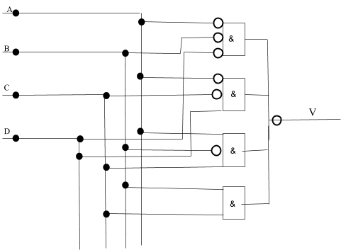

**Задание № 4. Составить асинхронную пересчетную схему с коэффициентом пересчета N=10+К, где К – номер варианта задания.**

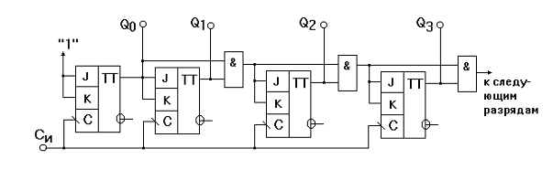

**Задание № 5. Выполнить ту же схему в синхронном варианте. Привести схемы элементов и дать описание их работы.**

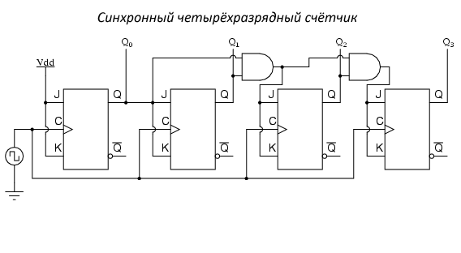

**Задание № 6. Дать краткое описание работы одноразрядного комбинационного и накапливающего сумматоров на три входа.**

Одноразрядный комбинационный сумматор имеет два входа, поэтому может использоваться для суммирования только в младших разрядах.

Устройство для суммирования двух многоразрядных чисел должно иметь три входа: два для слагаемых, а и b и один для сигнала переноса P из предыдущего разряда.

Накапливающий сумматор обладает свойством запоминать результат суммирования. Одна из схем одноразрядного накапливающего сумматора показана на рисунке 2. Он включает в себя комбинационный сумматор и D-триггер, на котором запоминается результат суммирования.

Предварительно триггер устанавливается в нулевое состояние (S=0).

Цифра очередного слагаемого b и перенос из предыдущего разряда Р в каждом такте поступают на входы сумматора SM, где суммируются с результатом сложения в предыдущем такте. Результат очередного сложения S запоминается на D-триггере.

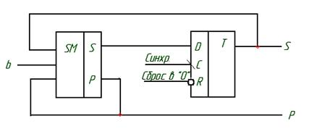

Рисунок 2